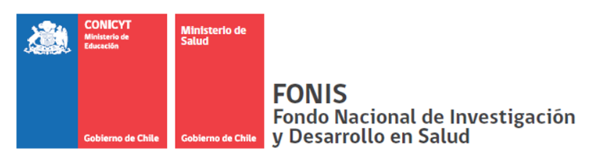
DECLARACIÓN JURADA SIMPLE DEL/DE LA DIRECTOR/A ALTERNO/A
Por favor complete sólo la declaración que corresponda a su situación
Yo,……………………………. Director/a Alterno/a del proyecto ……………(título del proyecto)………….., declaro que no me encuentro postulando con este proyecto, ni ejecutando un proyecto similar o complementario, apoyado por otro Fondo Concursal del Estado Chileno, en forma paralela a mi postulación al XIII Concurso Nacional de Proyectos de Investigación y Desarrollo en Salud- FONIS 2016.

Firma y Rut Fecha: ………….

Yo,………………………………. Director/a Alterno/a del proyecto……… (título del proyecto)…………., declaro que me encuentro postulando o ejecutando un proyecto similar o complementario, apoyado por otro Fondo Concursal del Estado Chileno, en forma paralela a mi postulación al XIII Concurso Nacional de Proyectos de Investigación y Desarrollo en Salud- FONIS 2016, según el siguiente detalle (complete la información solicitada de manera individualizada para cada concurso en que se encuentre participando):
- Título del proyecto o tipo de postulación
- Rol que desempeña en el proyecto postulado y/o en ejecución.
- Nombre Director/a General
- Nombre Director/a Alterno/a
- Concurso o Fondo del Estado al que está postulando
- Fecha en que se resuelve dicho concurso
Firma y Rut Fecha: ………….

